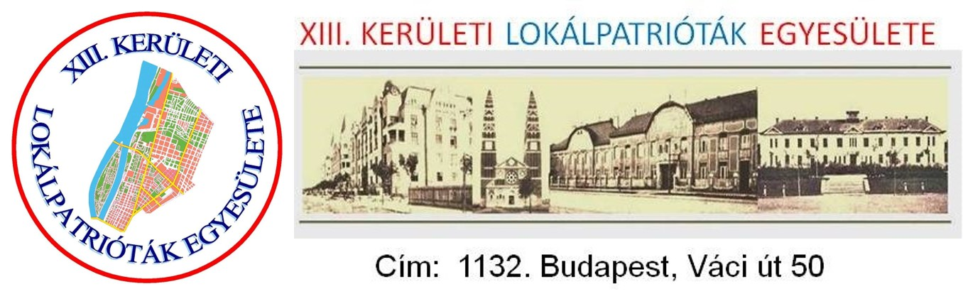

MEGHÍVÓ
A XIII. kerületi Lokálpatrióták Egyesülete 2024. december 13-i közgyűlésére

Tisztelt Egyesületi Tag!

A XIII. Kerületi Lokálpatrióták Egyesületének elnöksége az Alapszabály 8.§ 4.) pontjában foglaltak alapján és a 7/2024. (2024.11.07.) határozatának megfelelően, ezúton tisztelettel meghívja Önt az Egyesület 2024. december 13-án (pénteken) 17:00 órakor kezdődő közgyűlésére.
Helyszíne: Budapest, XIII. kerület, Váci út 50. (Civilek Háza - Nagyterem)
Kérjük, hogy esetleges távolmaradását 2024.december 1-jéig az info@lokalpatriotak13.hu e-mail-címre, vagy a +36308483449-es telefonszámra, vagy Facebook oldalunkon jelezni szíveskedjék.
Kérjük, hogy az érkezést 16:45-ig tervezzék a regisztráció és az esetlegesen elmaradt tagdíjak befizetése érdekében, amely a terem végében lévő asztalnál történik. A regisztráció a határozatképesség megállapítása és a döntések meghozatala miatt elengedhetetlenül fontos.

Napirendi pontok:
- Határozatképesség megállapítása, levezető elnök, jegyzőkönyvvezető és jegyzőkönyv-hitelesítők megválasztása. (Határozathozatal) Előterjesztő: Horváth András elnök
- Döntés tagfelvételi kérelmekről. (Határozathozatal) Előterjesztő: Szabó Tamás alelnök
- Döntés az Alapszabály módosításáról és kiegészítéséről. (Határozathozatal) Előterjesztő: Szabó Tamás alelnök
- Tisztújításhoz jelölő- és szavazatszámláló bizottsági tagok megválasztása. (Határozathozatal) Előterjesztő: Szabó Tamás alelnök
- Az egyesület elnökének, alelnökeinek és felügyelőbizottsági elnökének, tagjainak megválasztása. (Határozathozatal) Előterjesztő: Levezető elnök
- Egyebek (Tájékoztatások határozathozatal nélkül)

Határozatképtelenség esetén a közgyűlést a kitűzött időponthoz képest 15 perccel később, 17:15 órakor ugyanazon a helyen megismételjük. A megismételt közgyűlés a megjelent egyesületi tagok számára tekintet nélkül határozatképes és nincs jogi akadálya annak, hogy a jelen meghívóban feltüntetett napirendi pontokban döntést hozzon.

Határozati javaslatok:
- A közgyűlés levezető elnöknek Szabó Tamást, jegyzőkönyvvezetőnek Fábiánné Brocskó Mártát, a jegyzőkönyv hitelesítőinek Erdős Lászlót és Kronstein Istvánt válassza meg.
- A közgyűlés Bódis Oxánát, Katona Tamást, Katona Tamásnét, Kneifel Mariannt és Kozákné Cirbik Katalint az elnökség javaslatának megfelelően vegye fel az egyesület tagjai sorába.
- Az Alapszabály 1.§ 5) pont módosítása az alábbiak szerint: "Az Egyesület levelezési címe: 1135 Budapest, Szent László út 100/A. I. emelet 3. ajtó."
Az Alapszabály 1.§ 6) pont módosítása az alábbiak szerint: Az Egyesület jelképe, logója: lásd a mellékletként csatolt mintát.
Az Alapszabály 3.§ 10) pont a következőkkel egészüljön ki: "Elősegíti a kerület hátrányos helyzetű csoportok esélyegyenlőségének megteremtését. Elősegíti a XIII. kerület építészeti és természeti értékeinek, tisztaságának megóvását. Szorgalmazza a kerületi polgárok közügyek iránti érdeklődése felkeltését, véleményük kinyilvánítását. Az egyesületi célok elérése érdekében pályázatokat készít és nyújt be, valamint rendezvényeket szervez.
Az Alapszabály valamennyi erre vonatkozó pontjában az "elnökhelyettes" szó módosítása" az "alelnök" szóra.
Az Alapszabály 8.§ 2) pont b) alpontjából az "-5 fős" és az "és 2 fő tag" kifejezések kerüljenek törlésre.
Az Alapszabály 9.§ 1) pontból az "és tagok" kifejezés kerüljön törlésre.
Az Alapszabály 9.§ 2) pont a következővel egészüljön ki: "Az elnökség tagjai az egyesület vezető tisztségviselői."
Az Alapszabály 9.§ 11) pont a következő p) alponttal egészüljön ki: "Az egyesület tagjai sorából az egyesület gazdálkodási vezetőjének megválasztása."
Az Alapszabály 9.§ 16) pontja második mondatából kerüljenek törlésre az "együttesen képviselik, együttes aláírási joggal" kifejezések.
Az Alapszabály 9.§ 16) pont a következővel egészüljön ki: "Az alelnökök önállóan eljárva látják el az egyesület törvényes képviseletét."
Az Alapszabály 9.§ a következő, sorszámozásában 17) ponttal egészüljön ki: " Az elnökség tagjai az elnök és az alelnökök az egyesület vezető tisztségviselői, akik képviseleti jogukat önállóan gyakorolják, /Ptk.3:29.§(2)bek./ melynek keretében az elnök és az alelnökök az egyesület bankszámlájáról önállóan jogosult rendelkezni (önálló aláírási jog)."
Az Alapszabály 12.§ a következő, sorszámozásában 8) ponttal egészüljön ki: "Az egyesület gazdálkodási vezetője kezeli az egyesület pénztárát, önállóan rendelkezik az egyesület bankszámlájáról, kezeli és az egyesület számvitelével megbízott személy részére átadja az egyesület bizonylatait és pénzügyi anyagait."
4. A közgyűlés a jelenlévők sorából válasszon jelölő- szavazatszámláló bizottsági tagokat.
5. Az egyesület törvényes működésének fenntartása érdekében az elnökség és a felügyelő bizottság mandátumának lejártával elnök, alelnökök, felügyelő bizottsági elnök és tagok megválasztása vált szükségessé. Javasoljuk, hogy a közgyűlés az egyesület elnökévé Horváth Andrást, alelnökévé Szabó Tamást, alelnökévé Devánszki Katalint, a felügyelő bizottság elnökévé Vaju Viktóriát, a felügyelő bizottság tagjaivá Sánta Sándornét és Novák Róbertet válassza meg.
.
Részvételére feltétlen számítunk!

Budapest, 2024. november 13.
Horváth András
elnök

